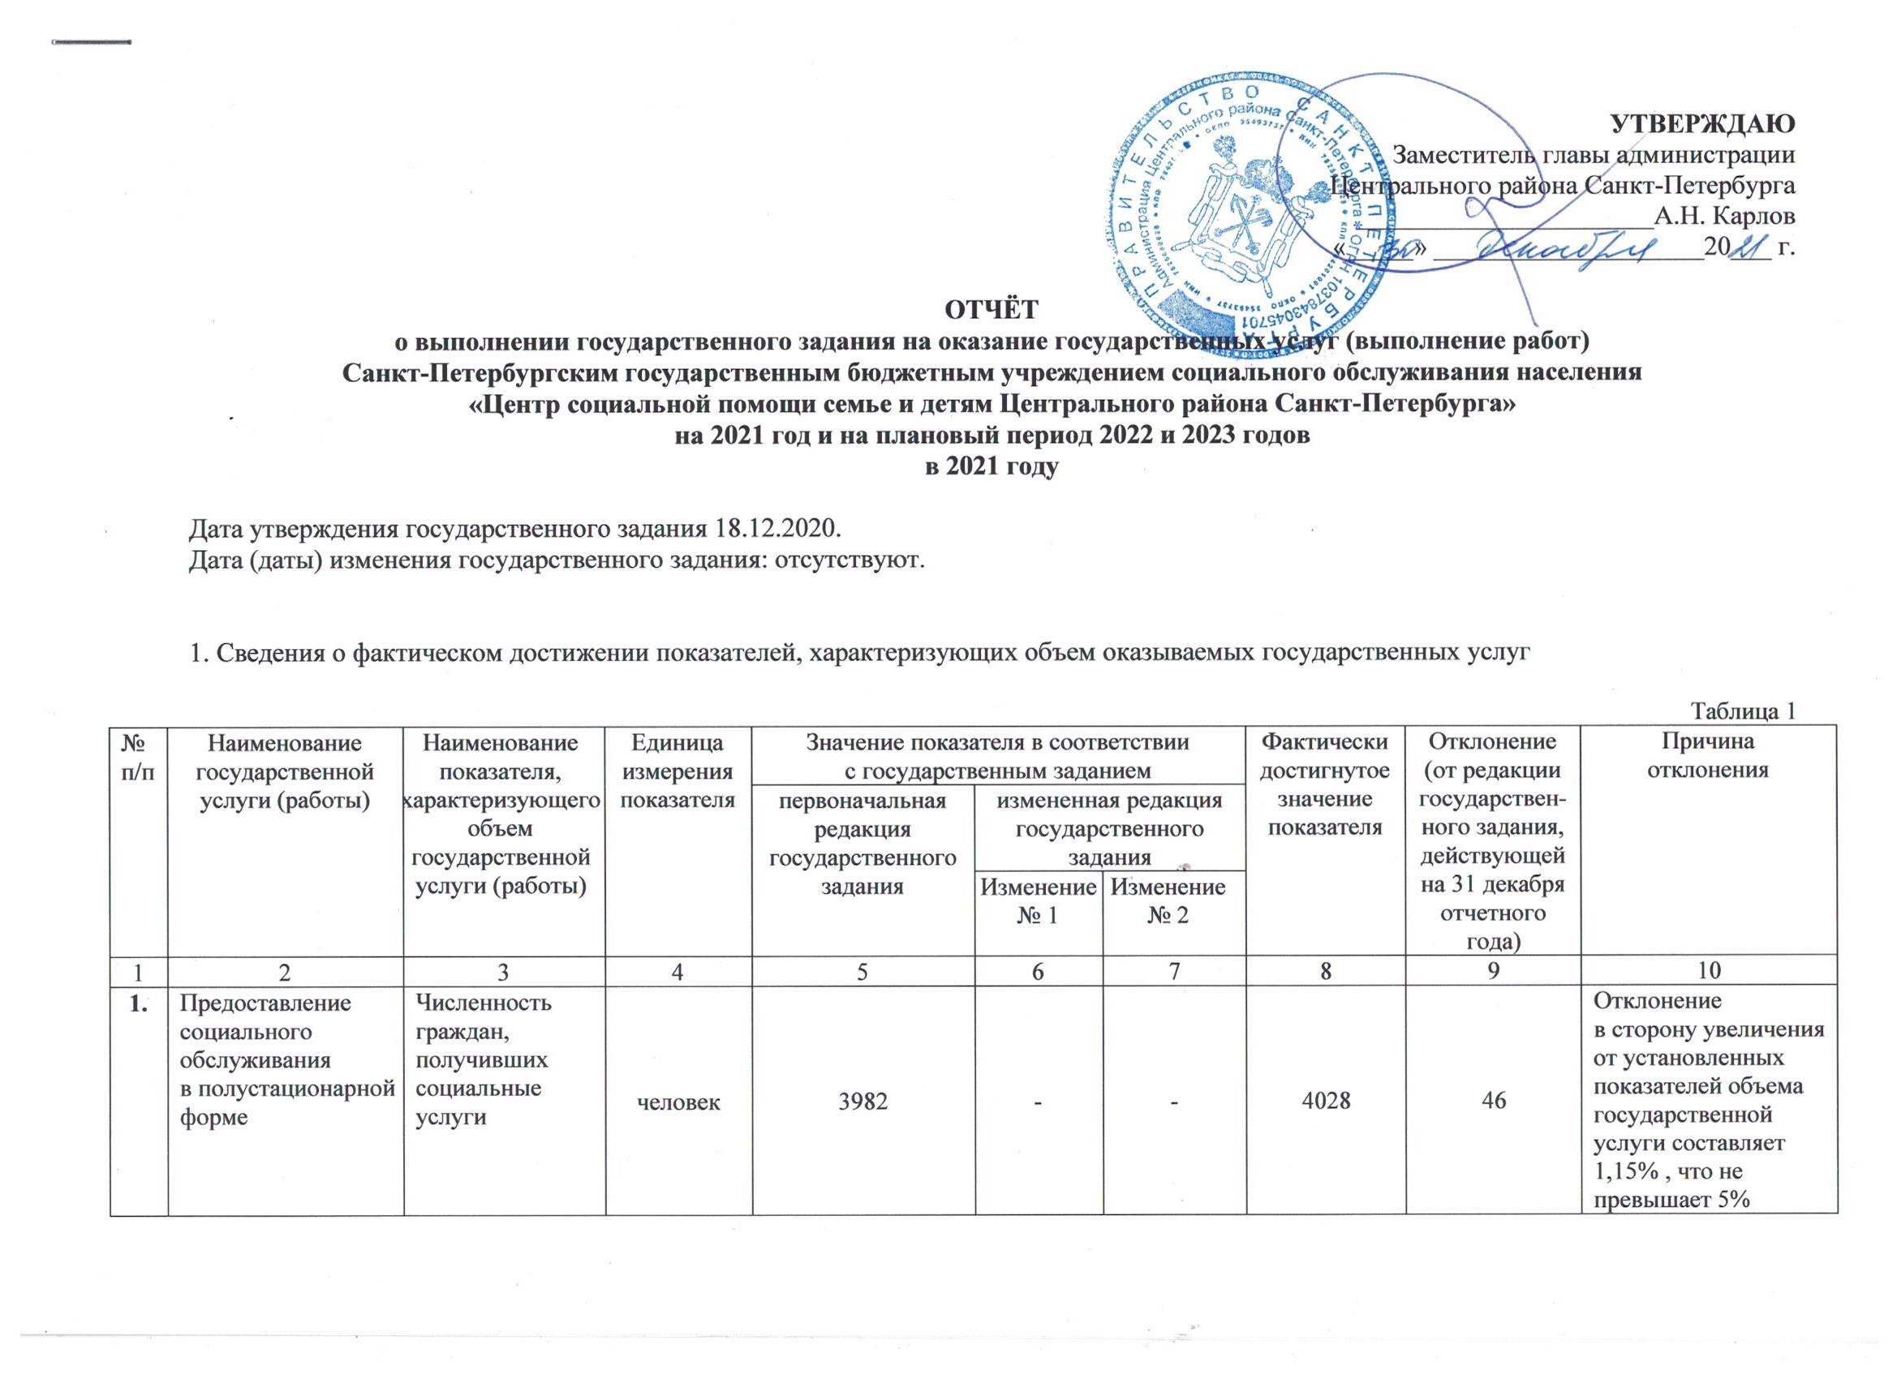

от установленных показателей объема государственной
услуги (работы) , в пределах которых государственное задание считается выполненным.
2. | Предоставление социального обслуживания в стационарной форме | Численность граждан, получивших социальные услуги | человек | 32 | - | - | 41 | 9 | Отклонение в сторону увеличения от установленных показателей объема государственной услуги составляет 28,1%.  Причина отклонения: - увеличение числа несовершеннолетних, признанных нуждающимися в предоставлении социальных услуг в стационарной форме, в том числе из семей, признанных находящимися в социально опасном положении;  - результативность работы стационарных отделений Центра  по преодолению семьёй трудной жизненной ситуации; - возвращение детей в родные семьи до окончания возможного срока их временного проживания в стационаре.
3. | Предоставление социального обслуживания в форме социального обслуживания на дому | Численность граждан, получивших социальные услуги | человек | 6 | - | - | 0 | 0 | Причина отклонения: отсутствие обращений граждан за предоставлением социальных услуг  на дому.

2. Сведения о фактическом достижении показателей, характеризующих качество оказываемых государственных услуг

Таблица 2
№ п/п | Наименование государственной услуги (работы) | Наименование показателя, характеризующего объем государственной услуги (работы) | Единица измерения показателя | Значение показателя в соответствии с государственным заданием |  |  | Фактически достигнутое значение показателя | Отклонение (от редакции государствен-ного задания, действующей на 31 декабря отчетного года) | Причина  отклонения
 |  |  |  | первоначальная редакция государственного задания | измененная редакция государственного задания
 |  |  |  |  | Изменение № 1 | Изменение № 2
1 | 2 | 3 | 4 | 5 | 6 | 7 | 8 | 9 | 10
1. | Предоставление социального обслуживания в полустационарной форме | Доля граждан, получивших социальную услугу в организациях социального обслуживания, в общем числе граждан, обратившихся за получением социальных услуг в организации социального обслуживания | Процент | 100 | - | - | 101,15 | 1,15 | Отклонение  в сторону увеличения  от установленного показателя объема государственной услуги составляет 1,15%,  что не превышает 5% от установленных показателей объема государственной  услуги (работы) , в пределах которых государственное задание считается выполненным.
2. | Предоставление социального обслуживания в полустационарной форме | Удовлетворен-ность получателей социальных услуг оказанными социальными услугами | Процент | 100 | - | - | 100 | - | Отклонение от установленного показателя объема государственной услуги отсутствует (0%).
3. | Предоставление социального обслуживания в полустационарной форме | Укомплектование организации специалистами, оказывающими социальные услуги | Процент | 95 | - | - | 91 | - | Отклонение от установленного объема показателя государственной услуги составляет 4 %,что не превышает 5% от установленных показателей объема государственной  услуги, в пределах которых государствен-ное задание считается выполненным.  Причина отклонения:  увольнение сотруд-ников по личным мотивам.
4 | Предоставление социального обслуживания в полустационарной форме | Повышение качества социальных услуг и эффективности их оказания (определяется исходя из мероприятий, направленных  на совершенст-вование деятельности организации при предоставлении социального обслуживания) | Процент | 100 | - | - | 100 | 0 | Отклонение от установленного показателя объема государственной услуги отсутствует (0%).
5 | Предоставление социального обслуживания в полустационарной форме | Количество нарушений санитарного законодательства в отчётном году при проведении проверок | Процент | 0 | - | - | 0 | 0 | Отклонение от установленного показателя объема государственной услуги отсутствует (0%).
6 | Предоставление социального обслуживания в стационарной форме | Доля граждан, получивших социальную услугу в организациях социального обслуживания, в общем числе граждан, обратившихся за получением социальных услуг в организации социального обслуживания | Процент | 100 | - | - | 128,1 | 28,1 | Отклонение  в сторону увеличения от установленных показателей объема государственной услуги составляет 28,1 %.  Причина отклонения:  - увеличение числа несовершеннолетних, признанных нуждающимися в предоставлении социальных услуг в стационарной форме, в том числе из семей, признанных находящимися в социально опасном положении;  - результативность работы стационарных отделений Центра  по преодолению семьёй трудной жизненной ситуации; - возвращение детей в родные семьи до окончания возможного срока их временного проживания в стационаре.
7 | Предоставление социального обслуживания в стационарной форме | Укомплектование организации специалистами, оказывающими социальные услуги | Процент | 95 | - | - | 95 | 0 | Отклонение от установленных показателей объема государственной услуги отсутствует (0%).
8 | Предоставление социального обслуживания в стационарной форме | Повышение качества социальных услуг и эффективности их оказания (определяется исходя из мероприятий, направленных на совершенст-вование деятельности организации при предоставлении социального обслуживания) | Процент | 100 | - | - | 100 | 0 | Отклонение от установленных показателей объема государственной услуги отсутствует (0%).

